**双流区李鹏名师工作室**

**简 讯**

**“素养目标定方向 任务驱动促整体”**

**——邓道宣教授讲座**

活动时间：2022年6月23日

活动方式：线下研修

参加人员：邓道宣教授、工作室导师李鹏、本届工作室16名学员

活动主题：邓道宣教授讲座、李鹏老师传达考核学员需准备的资料

简报记录：杨文佳

活动内容：

2022年6月23日上午9：30—12:00，李鹏名师工作室的学员们在双流区棠湖中学综合楼三楼会议室展开本周的研修活动。本周活动主要分为三部分，首先是乐山师范学院邓道宣教授带来《以素养为目标、任务为驱动的中学英语单元整体教学研究》的讲座，接下来是学员针对讲座内容向邓教授请教单元整体教学设计问题，最后是李鹏导师传达区上考核学员需准备的资料。

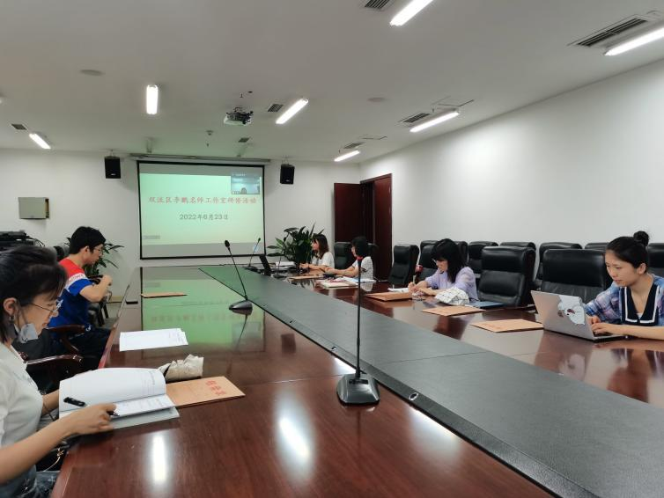

首先，很荣幸邀请到邓道宣教授带来《以素养为目标、任务为驱动的中学英语单元整体教学研究》的讲座。邓道宣教授是乐山师范学院外国语学院教授, 硕士研究生导师; 四川省教学名师;四川省外语教学专业委员会学术委员会委员;全国中职外语教育研究中心理事。主要从事英语课程与教学论的教学与研究工作, 已出版专著4部, 公开发表论文100余篇, 其中核心期刊40余篇, 完成省部级以上教改、科研课题20余项, 获省部级以上科研成果奖2项, 教学成果奖2项。

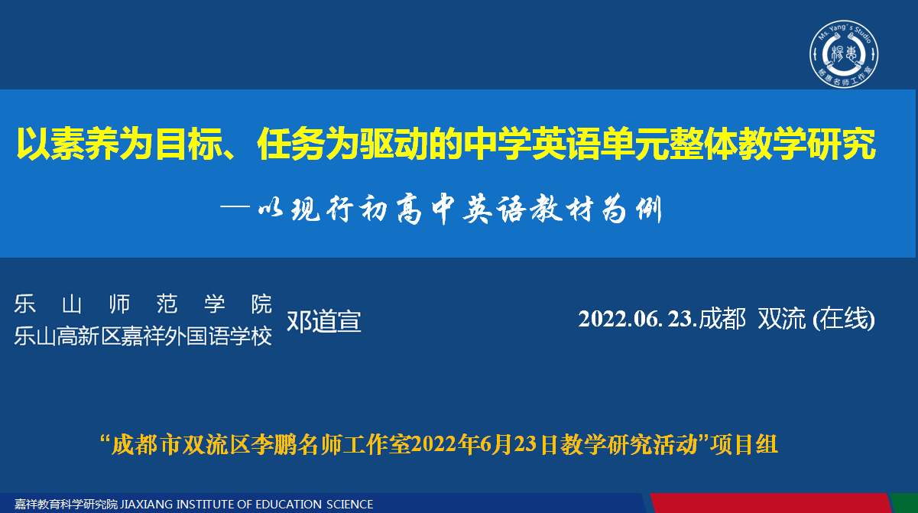

接下来，邓教授以《以素养为目标、任务为驱动的中学英语单元整体教学研究》为题带来讲座，具体从英语单元整体教学研究的背景、英语单元的内涵和特征、单元整体教学的本质和意义、中学英语单元整体教学的实践四方面进行阐释。

一、英语单元整体教学研究的背景

邓教授通过呈现《中国学生发展核心素养》《高中英语课程标准》等文献中的关键内容说明进行素质教育、培养核心素养的目标和意义，因此要开展指向核心素养发展的单元整体教学。

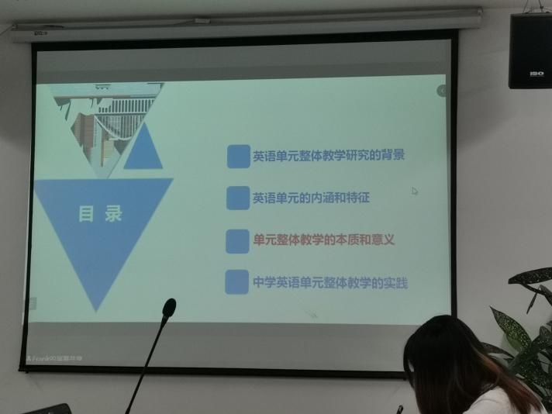

二、英语单元的内涵和特征

借助检索出的相关文献，通过对国内外专家学者对英语单元的内涵和特征的研究，邓教授提出：单元是内容单位，更是一个学习单位，是一段学习经历。

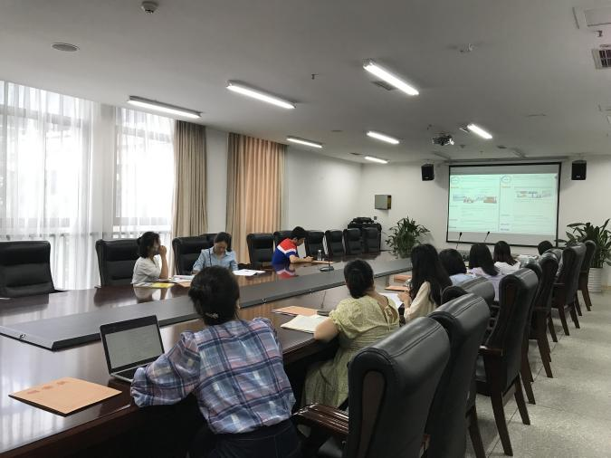

三、单元整体教学的本质和意义

一个英语教学单元是一项相对完整独立的任务，其目的是引导学生学会用英语做事，在此过程中形成积极的情感态度和价值观。当前单元具有三种形态：自然单元、自然单元的重组及自拟的专题单元。单元发展包括三个阶段：语言功能单元（能交际）—话题单元（能做事）—主题单元（能做人做事）。单元整体教学是一种深度学习。单元整体教学的本质和意义在于核心素养的形成，以整合性输出任务作为实现核心素养四个方面的落脚点。邓教授将理论讲解之后，还以初高中单元教学设计为例进行具体说明。

1. 中学英语单元整体教学的实践

邓教授从中学英语单元整体教学的实现路径谈起，包括高价位目标、多课时构成、微课程建设、有个组织者，具体要从大问题（问题驱动的学习）、大任务（任务型教学）、大观念（指向文化意识的教学）三方面着手。可任务型语言教学途径进行单元整体教学，邓教授指出任务型教学的本质是在情景中解决问题，这是实现素质目标的抓手；任务型语言教学的目标与原则在于accuracy，fluency，complexity；通过任务型教学使单元目标素养化。基于“英语学习活动观”的单元教学目标要体现学习理解、应用实践、迁移创新三个层次。邓教授以外研版新教材Unit 6 At one with nature为例，具体展示了如何将单元整体教学目标划分为单元大目标、环节中目标、课时小目标。总之，要以素养目标为导向、任务为驱动是英语单元整体教学的本质和内在要求。

讲座结束后，学员们针对讲座内容向邓教授请教单元整体教学设计问题。关于单元目标的叙写，邓教授解答到，要遵循可实现、可操作、可检测的原则，体现理解、发展、实践三个层次，指向主题意义，具体内容的叙写要根据具体教学内容确定。对于何为评价任务，邓教授认为有两个层级，主要是对教学效果/活动的检测及对学生输出的评价，评价任务的设计借助评价量表等评价工具进行。

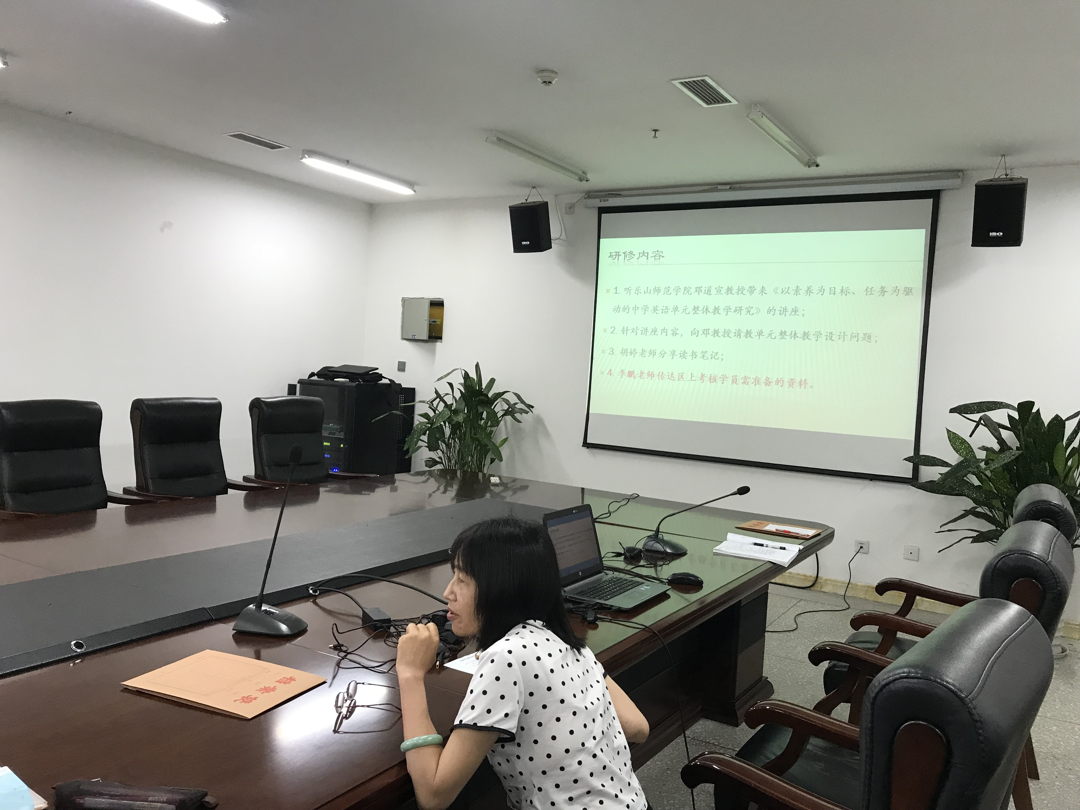

接下来，李鹏导师传达了区上考核学员需准备的资料，明确了老师们为工作室在2021-2022双流区年度考核中获得优秀需做好的准备工作。

最后引用博耶对教学的看法结束本次研修活动，即“教学作为一门学术性的事业，只有当教师投身在专业领域之中，广泛涉猎并在智力上不断深化，教学才能得到好评”。希望在李鹏老师带领下，专家指导下，学员们积极投身教学，并通过理论与实践结合，使自己的教学日益精进！